
UN CONVEGNO E UNA MOSTRA
PER CHIUDERE IL PROGETTO “LUCA GIORDANO. RESTAURO IN DIRETTA” NELLA BASILICA DI SANTA MARIA MAGGIORE NEL CUORE DI BERGAMO ALTA

Inaugurazione - 1 DICEMBRE 2012, in programma:

ore 15.00 – 18.00: CONVEGNO:
IL TRIONFO DEL COLORE. Il restauro del Passaggio del Mar Rosso di Luca Giordano
Bergamo Alta – Sala Piatti, via San Salvatore 6
Ingresso libero

Ore 18.00: Inaugurazione di LUCA GIORDANO. RESTAURO IN MOSTRA
Bergamo Alta – Basilica di Santa Maria Maggiore
1 dicembre – 6 gennaio 2012
Ingresso libero

Un cantiere di restauro “aperto” al pubblico, ma raggiungibile anche online, in un laboratorio d’eccezione: la Basilica di Santa Maria Maggiore di Bergamo.
La proposta di una modalità diversa di fruizione dell’arte: assistere “in diretta” al riaccendersi di un capolavoro, scoprire i segreti del colore e della tecnica di un maestro del Barocco e provare l’emozione, grazie alla tecnologia videomicroscopica, di immergersi nel microcosmo pittorico di un’opera monumentale (cm. 450 x 600).

Giunge alla fase conclusiva il 1° dicembre, con il convegno di studi “Il trionfo del colore. Il restauro del Passaggio del Mar Rosso di Luca Giordano” e la mostra “Luca Giordano. Restauro in mostra” allestita fino al 6 gennaio nella Basilica di Santa Maria Maggiore di Bergamo Alta, l’iniziativa Luca Giordano. Restauro in diretta, promossa da Fondazione MIA - Congregazione della Misericordia Maggiore di Bergamo, con la collaborazione di molti partner, il principale tra i quali è la Fondazione Banca Popolare di Bergamo onlus.
A partire dall’aprile 2012, il restauro del grande dipinto di Luca Giordano Il passaggio del Mar Rosso (olio su tela, 1681, cm. 450 x 600), eseguito da Antonio Zaccaria con la supervisione di Amalia Pacia della Soprintendenza ai beni storici e artistici di Milano, è diventato opportunità unica di conoscenza e valorizzazione di un capolavoro sorprendentemente poco conosciuto, ma anche sperimentazione di modalità diverse di fruizione dell’arte, con l’obiettivo di “riattivare” l’affezione al patrimonio culturale attraverso la riscoperta di quel vero e proprio “network” di storia, significati, simboli, immagini e tecnica che è l’opera d’arte.
La scelta di restaurare la grande tela in loco – per evitare al dipinto lo stress che avrebbe dovuto sostenere se fosse stata separato dal telaio e arrotolato su rullo per poter essere trasportato in un ambiente esterno alla Basilica e per non costringerlo a subire la modifica dei parametri di temperatura e umidità relativa sui quali si è assestato nel tempo - si è trasformata infatti in opportunità conoscitiva e didattica per il pubblico cui si è deciso di aprire il cantiere, perchè potesse seguire le operazioni di restauro, dialogando “a tu per tu” con l’opera, originariamente collocata a 12 metri di altezza.
Il pubblico e le scuole hanno risposto con entusiasmo all’invito a seguire passo passo tutte le fasi del restauro, direttamente in Basilica, osservando gli operatori al lavoro dalla “finestra” aperta sul cantiere, o partecipando alle visite guidate gratuite organizzate in coincidenza con le fasi più significative dell’intervento. Numerose sono state anche le persone che, dall’Italia e dall’estero, hanno seguito i lavori in corso visionando sul sito www.fondazionemia.it i video dedicati al progredire dell’intervento conservativo.
Durante il restauro, inoltre, il dipinto è anche diventato campo di indagine interdisciplinare che ha coinvolto studiosi e operatori in diverse discipline, dal restauro vero e proprio alla nuove tecniche di indagine diagnostica, dall’ingegneria meccanica allo studio della tecnica pittorica.
In collaborazione con l’Opificio delle Pietre Dure di Firenze e altri analisti, sono state inoltre eseguite sulla tela numerose indagini diagnostiche condotte con metodologie differenti e fra loro complementari, per arrivare a conoscere con quali pigmenti Giordano componeva la sua brillante tavolozza, per dare un ulteriore contributo alla conoscenza del modus operandi dell’artista napoletano.
Il convegno “Il trionfo del colore”, si propone quindi di presentare studi e approfondimenti condotti in occasione del restauro: dalle vicende storiche e conservative del dipinto alle informazioni sulla tavolozza e sulla tecnica utilizzate da Giordano emerse sia durante il restauro che dalla importante campagna di indagini diagnostiche.
Si ripercorreranno, ad esempio, la curiosa vicenda di un dipinto conteso tra Bergamo e Venezia che oggi è l’unica presenza documentata a Bergamo di Luca Giordano, così come le scelte originali dell’artista napoletano nella “regia” della sua narrazione dipinta; saranno illustrate le fasi di un restauro che si è prefisso di risolvere le problematiche di conservazione tenendo l’opera sempre in posizione verticale e senza mai staccare la tela dal proprio telaio; si scopriranno i colori utilizzati dall’artista e le modalità con cui li ha stesi sulla tela.
Nella vicina Basilica, invece, il “Restauro in mostra” consentirà fino al 6 gennaio al pubblico di avvicinarsi al dipinto per ammirare la potenza cromatica e luminosa che ha reso celebre Luca Giordano, di seguire in video le fasi del restauro e di entrare “dentro la materia” pittorica per conoscere gli ingredienti di origine minerale, vegetale e animale, con i quali il pittore ha fabbricato i suoi colori: dal prezioso lapislazzuli proveniente dall’Afghanistan, polverizzato nel mortaio, alle brillanti lacche rosse ottenute dalla macinazione delle carcasse essicate dell’insetto chiamato cocciniglia.
Infine, un’idea ai bambini per il Natale: “Artista anche tu con Luca Giordano”, raccolta di schede e proposte messe a disposizione di scuole e famiglie sul sito dell’iniziativa, che invitano i bambini a riconoscere i protagonisti del dipinto, leggere le loro emozioni e a creare in prima persona il modellino in 3D del Passaggio del Mar Rosso.

COME SI E’ SVOLTO IL RESTAURO IN DIRETTA

La grande tela Il passaggio del Mar Rosso – unica presenza documentata a Bergamo del maestro del Barocco Luca Giordano (Napoli 1634-1705) - fu eseguita dal pittore a Napoli e nell’aprile del 1682 arrivò a Venezia, dove suscitò tanta ammirazione che i veneziani tentarono invano di trattenerla. Giunta a destinazione, il Consiglio della MIA ne fu così entusiasta che aggiunse un premio di 100 scudi al compenso pattuito di 700. Realizzata quando la carriera di Giordano è all’apice, la grandiosa composizione è un capolavoro di orchestrazione narrativa, luminosa e cromatica. Protagonista in primo piano, un popolo di nomadi, pastori, madri, bimbi, cani, cavalli, bauli, anfore, strumenti musicali, epidermidi morbide, stoffe increspate e dai colori brillanti.
Il restauro, eseguito da Antonio Zaccaria con la direzione tecnico scientifica di Amalia Pacia della Soprintendenza ai beni storici e artistici di Milano, si è svolto direttamente in Basilica, in un cantiere “aperto” alle visite di pubblico e scuole che hanno avuto l’opportunità di dialogare “a tu per tu” con la grande tela - in origine collocata a circa 12 metri di altezza - di assistere “in diretta” al riaccendersi della potenza coloristica e luminosa che hanno reso celebre Luca Giordano, conoscere le fasi del restauro, scoprire i segreti del colore e della tecnica dell’artista e leggere simboli e significati che si intrecciano nell’opera.
Inoltre, la tecnologia videomicroscopica Zeiss di ultima generazione ha consentito al restauratore di avere il massimo controllo nell’interazione con la superficie pittorica durante le operazioni conservative e di studiare in maniera approfondita la tecnica pittorica di Luca Giordano, ma allo stesso tempo ha offerto al pubblico la possibilità di provare l’emozione di immergersi nel microcosmo pittorico di quest’opera monumentale.
Sono state eseguite sulla tela indagini diagnostiche condotte con metodologie differenti e fra loro complementari, per arrivare a conoscere con quali pigmenti Giordano componeva la sua brillante tavolozza, per dare un ulteriore contributo alla conoscenza del modus operandi dell’artista napoletano. Il restauro della tela è diventato, così, piattaforma interdisciplinare, con il coinvolgimento di studiosi e operatori in diverse discipline.
Il restauro si è potuto seguire direttamente in Basilica, attraverso la “finestra” aperta sul cantiere di restauro,e partecipando alle visite guidate gratuite per pubblico e scuole che sono state organizzate in coincidenza con le fasi più significative dell’intervento. Ma c’è anche stata - e c’è tuttora - la possibilità di raggiungere virtualmente i lavori in corso visionando passo passo sul sito dell’iniziativa i video dedicati al progredire delle operazioni di restauro.
Ad accogliere il restauro in diretta di questa tela affascinante è un monumento simbolo della città di Bergamo, la Basilica di Santa Maria Maggiore, con il suo intreccio di stili e arti eterogenee, fra XII e XIX secolo. Dai superbi protiri di Giovanni da Campione e il grande affresco dell’Albero della Vita (XIV sec.) ai preziosi arazzi fiorentini e fiamminghi (XV-XVII sec.), dalle meravigliose tarsie disegnate da Lorenzo Lotto (XVI sec.) al confessionale barocco di Andrea Fantoni (XVIII sec.). E ancora, opere di scultori come Ugo da Campione e Vincenzo Vela e dipinti e affreschi di artisti come Francesco “Bassano”, Ciro Ferri, Pietro Liberi, Antonio Zanchi, Nicolò Malinconico.

www.fondazionemia.it

LUCA GIORDANO. RESTAURO IN MOSTRA
Bergamo Alta – Basilica di Santa Maria Maggiore (Piazza Duomo)
1 dicembre – 6 gennaio 2012

Orari di apertura della Basilica:
da lunedì a sabato 9.00 – 12.30 e 14.30 – 17.00; domenica 9.00 – 13.00 e 15.00 – 18.00.
Ingresso libero

Sito dell’iniziativa
www.fondazionemia.it
Sul sito sono pubblicate tutte le informazioni, i video che documentano le fasi del restauro, le schede didattiche per scuole e famiglie.

Informazioni:
tel. 035.211355 > info@fondazionemia.it

Ufficio stampa: B@bele Comunicazione
Barbara Mazzoleni, tel. 320.8015469 > info@babelecomunicazione.it > www.babelecomunicazione.it

SCHEDA TECNICA

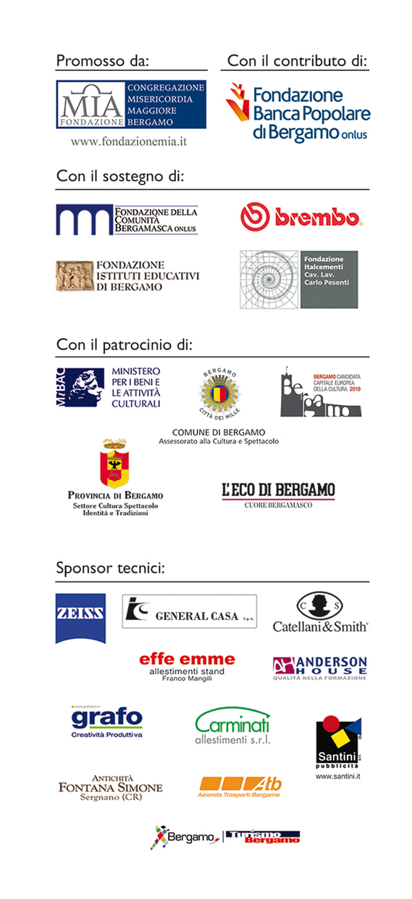

Comitato esecutivo:
Federico Elzi
Leone Bigoni
Cinzia Castelli

Restauro:
Antonio Zaccaria, Restauro Beni Culturali

Direzione tecnico scientifica del restauro
Amalia Pacia, Soprintendenza per i Beni Storici e Artistici di Milano

Ideazione e coordinamento generale:
Barbara Mazzoleni

Progetto grafico e di allestimento
Nello Camozzi

Video:
Giuseppe Bonfanti

Didattica:
Lia Camozzi

Sito internet:
Cristina Repetti

Ufficio stampa
B@bele Comunicazione

